Сценарий проведения учебного занятия
Этап урока или другой формы УВП | Подэтап урока или другой формы УВП | Действия учителя (педагога) | Действия обучающихся  (примерные версии ответов)
1. Мотивационно ориентировочный | 1.1. Вхождение в контакт | Создание спокойной обстановки для восприятия и усвоения материала и создание психологического учебного настроения. | Настрой на учебную деятельность
 | 1.2. Актуализация субъектного опыта обучающихся | Учитель задает вопрос о вегетативных органах растений | Учащиеся думают, вспоминают, отвечают на вопрос учителя
 | 1.3. Создание проблемной ситуации | Учитель читает стихотворение  Растение имеет  Различные отделы  Как корень, стебель, листья  Что составляет тело  Раз органы поспорили  Так кто же всех важней?  Кто всех трудолюбивей,  Растению нужней?  « Без корня нет и жизни-  Тут корень заявил  «Я склад, насос и якорь.  Работаю сверх сил.  Обиделся здесь стебель:  « Я к Солнцу всех несу  Меж листьями и корнем  Я мостиком служу!.»  А листья зашептали:  «И мы , и мы нужны.  Дыханье. Фотосинтез  Растению важны  Мы можем сделать вывод:  Растения растут  Пока его все органы  В согласии живут.  О каких органах в этом стихотворении нет информации? | Учащиеся слушают, думают, вспоминают, отвечают на вопрос учителя.  Это генеративные органы
2. Операционно – исполнительский | 2.1. Целеполагание и планирование | Как же мы назовем сегодняшний урок?  Какие задачи мы ставим на урок?  Как мы можем решить эти задачи? | Учащиеся называют тему урока.  Учащиеся предполагают план своих действий (найти информацию в параграфе, работа с таблицами, гербарием, муляжами и живыми плодами и семенами)
 | 2.2. Поиск способа решения проблемной ситуации | Исходя из плана ваших действий:  1.Предлагает учащимся посмотреть видеофрагмент и поработать с текстом учебниками  « Строение цветка»  2. Учитель показывает видеоряд разнообразия цветов одиночных и групп – соцветий ( ссылка), предлагает из гербария выделить простые и сложные соцветия и составить таблицу  Название соцветия Рисунок Название растения  3.Учитель спрашивает у детей, а что образуется на месте цветка у растения?  Учитель читает стихотворение  Персик. Яблоко. Орех –  Что объединяет всех?  Их плодами называют.  Семена в них вызревают  Ягода всегда сочна.  Мякоть сладкая видна  Сок костянки (вишни, сливы)  Жажду утолит, даст силы.  У зерновки и бобов,  И других сухих плодов-  Сока нет ( хоть жми, не жми)  Это все ты заучи!  Учитель предлагает работу в парах по распределению плодов ( муляжи и живые фрукты и овощи) на группы и разрешает пользоваться рисунками учебниками  С работой вы справились, ребята, я вам предлагаю поиграть, собери картинку ( ссылка на интерактив) http://files.school-collection.edu.ru/dlrstore/00000219-1000-4ddd-d6f3-5e0046b326a0/167_1.swf  Какую функцию выполняют плоды?  А что находится внутри плода?  Семена у всех растений одинаковые или разные?  А какое строение имеют семена?  Я предлагаю вам выполнить лабораторную работу «Строение семени»  Инструкционная карточка к выполнению лабораторной работы  1.Прочитайте текст о строении фасоли  Семена фасоли созревают внутри многосеменного плода, который называется боб. Снаружи семя фасоли покрыто блестящей гладкой семенной кожурой, защищающей семя от чрезмерного высыхания и механических повреждений. На вогнутой стороне семени заметен рубчик- след от семяножки, соединявшей семя фасоли с околоплодником( т.е. со створками боба). Под семенной кожурой находится зародыш семени, состоящий из двух семядолей и расположенных между ними корешка, стебелька и почечки. Семядоли в семени фасоли толстые и мясистые, в них содержится запас питательных веществ.  2. Снимите с набухшего семени фасоли кожуру, найдите зародыш. С помощью лупы рассмотрите его составные части.  3. Закончите схему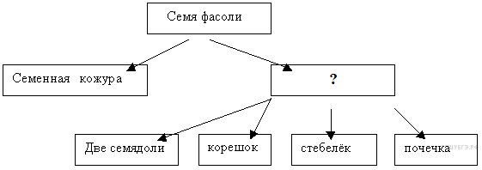  4.Прочитайте текст о строении зерновки пшеницы  Зерновка пшеницы представляет собой сухой односеменной плод. Золотисто – желтый околоплодник так плотно сросся с семенной кожурой ,что разделить их невозможно. На продольном разрезе видно, что большую часть зерновки занимает мучнистый эндосперм , клетки которого содержат питательные вещества. Зародыш семени пшеницы очень маленький, он имеет корешок, стебелек, почечку и одну семядолю. Семядоля у него не содержит запаса питательных веществ, плотно прилегает к эндосперму и похожа на тонкую пластинку. При прорастании семян из клеток эндосперма через семядолю поступают питательные вещества к развивающемуся зародышу.  Попробуйте снять препаровальной иглой часть плодовой оболочки набухшей и сухой зерновок. Объясните, почему они не снимаются.  Рассмотрите в ручную лупу, разрезанную вдоль зерновку. Найдите эндосперм и зародыш. Используя рисунок учебника и таблицу , изучите строение зародыша.  5.Закончите схему  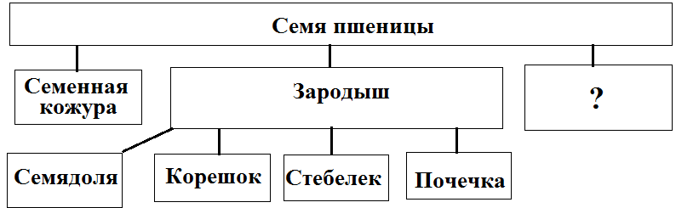  6. Сравните семена фасоли и пшеницы, заполните таблицу  Семя фасоли Семя пшеницы  Семя фасоли состоит из ……. Семя пшеницы……  Семенная кожура легко отделяется от зародыша Семенная кожура……  Зародыш семени фасоли состоит из ………… Зародыш семени пшеницы состоит из………  Количество семядолей в семени…… Количество семядолей в семени……  Запас питательных веществ находится….. Запас питательных веществ……  Выводы.  1.У всех семян обязательно имеются составные части………………..  2.Однодольные растения отличаются от двудольных количеством семядолей - у двудольных в семени………. семядоли, а у однодольных-………..  3.Семя можно назвать зачаточным растением, потому что……….. | Учащиеся слушают, читают текст учебника, разглядывают рисунок в учебнике стр. 32, на рисунке в тетради делают подписи частей цветка.  На партах у детей гербарий растений ( работа в группе) ,разбирают, делят на простые и сложные, составляют и заполняют таблицу  Ученики отвечают на вопрос учителя – на месте цветка образуются плоды  Учащиеся слушают стихотворение  Учащиеся разбирают выданные наглядные пособия и разделяют их на группы: сочные и сухие, многосеменные и односеменные.  Выполняют задание  Ученики отвечают на вопросы  Ученики выполняют лабораторную работу  Сначала читаю тексты ( смысловое чтение)  Выполняют действия по инструкции  Ученики делают выводы по лабораторной работе
 | 2.3. Выбор верного варианта решения, фиксация найденного способа | Объяснить схему : Цветок Соцветие Опыление Плоды  Семена Жизнь | Учащиеся объясняют схему, используя свои знания по теме, могут объяснить явления разнообразие цветов, соцветий, плодов разных растений
 | 2.4. Отработка открытого способа в системе упражнений, конкретно-практических действий | Работа с гербарием, тестами, текстами, где нужно найти ошибки, например  Конкретизация открытого способа деятельности через его применение в различных ситуациях  Построение системы конкретно-практических задач | Умение находить правильные решения, выявлять ошибки, делать правильный выбор
3. Рефлексивно – оценочный | 3.1. Ситуация контроля за выполнением учебных действий | Организация самостоятельного выбора обучающимися для решения конкретной задачи системы действий, адекватной открытому способу | Умение делать правильный выбор в конкретной ситуации
 | 3.2. Ситуация оценки образовательных результатов | Анализ и оценка успешности достижения цели. Мобилизация учащихся на рефлексию своего поведения, саморегуляцию сотрудничества.  Учитель подводит итоги занятия. Была поставлена цель, мы ее достигли, организует оценивание ученической деятельности с точки зрения самого ученика.  Д.З. По желанию составить синквейн или кроссворд по теме урока.  Подумать над вопросом: Можно ли собирать цветущие растения на букеты? Пояснить свою точку зрения  Учитель дает четкую информацию с комментарием домашнее задание. Проверяет соответственные записи. | Учащиеся оценивают свою деятельность, свои ошибки. Осмысливают свои учебные действия и самооценку. Адекватно оценивают свою деятельность, знания, полученные на уроке. Правильно выполненные задания на уроке, говорит об организации, реализации успешности уч-ся. Учащиеся записывают домашнее задания.

